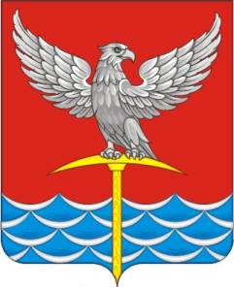
Громадский сельский совет депутатов
Уярского района
Красноярского края

РЕШЕНИЕ
«31» марта 2021 г. п. Громадск № 4
О даче рекомендации о выделении
денежных средств на торжественный
митинг в честь дня Победы 9 мая.

Громадский сельский Совет депутатов Уярского района Красноярского края РЕШИЛ:
1. Рекомендовать выделить из бюджета Громадского сельсовета денежные средства на организацию торжественного митинга в дня Победы 9 мая 2021г.
2. Решение вступает в силу с момента подписания и подлежит официальному опубликования в сети Интернет» и газете «Громадский вестник».
4. Контроль за исполнением настоящего Решения возложить на главу Громадского сельсовета А.В.Соломатова.

Председатель Громадского
Сельского Совета депутатов Д.П. Коваленко

Глава Громадского сельсовета А.В. Соломатов

